отчёта по лабораторной работе №10

Eкстовой редактор emacs

Джумаев Бегенч

Содержание

# Цель работы

Познакомиться с операционной системой Linux. Получить практические навы-ки работы с редактором Emacs.

# Задание 1

1. Ознакомиться с теоретическим материалом.
2. Ознакомиться с редактором emacs.
3. Выполнить упражнения
4. Ответить на контрольные вопросы

## задание 2 Основные команды emacs

1. Открыть emacs.
2. Создать файл lab07.sh с помощью комбинации Ctrl-x Ctrl-f (C-x C-f).
3. Наберите текст:
4. Сохранить файл с помощью комбинацииCtrl-xCtrl-s(C-x C-s).
5. Проделать с текстом стандартные процедуры редактирования, каждое действиедолжно осуществляться комбинацией клавиш. 5.1 .Вырезать одной командой целую строку (С-k). 5.2. Вставить эту строку в конец файла (C-y). 5.3. Выделить область текста (C-space). 5.4. Скопировать область в буфер обмена (M-w). 5.5. Вставить область в конец файла. 5.6. Вновь выделить эту область и на этот раз вырезать её (C-w). 5.7. Отмените последнее действие (C-/).
6. Научитесь использовать команды по перемещению курсора. 6.1. Переместите курсор в начало строки (C-a). 6.2. Переместите курсор в конец строки (C-e). 6.3. Переместите курсор в начало буфера (M-<). 6.4. Переместите курсор в конец буфера (M->).
7. Управление буферами. 7.1. Вывести список активных буферов на экран (C-x C-b). 7.2.Переместитесь во вновь открытое окно (C-x) o со списком открытых буфе-ров и переключитесь на другой буфер. 7.3. Закройте это окно (C-x 0). 7.4. Теперь вновь переключайтесь между буферами, но уже без вывода их спискана экран (C-x b).
8. Управление окнами. 8.1.Поделите фрейм на 4 части: разделите фрейм на два окна по вертикали(C-x 3), а затем каждое из этих окон на две части по горизонтали (C-x 2)(см. рис.7.1).8.2.В каждом из четырёх созданных окон откройте новый буфер (файл) и вве-дите несколько строк текста.
9. Режим поиска 9.1.Переключитесьврежимпоиска(C-s)и найдите несколько слов,присутствующих в тексте.9.2.Переключайтесь между результатами поиска, нажимая C-s.9.3.Выйдите из режима поиска, нажавC-g.9.4.Перейдите в режим поиска и замены (M-%), введите текст, который следуетнайти и заменить, нажмитеEnter, затем введите текст для замены. После то-го как будут подсвечены результаты поиска, нажмите!для подтверждения замены.9.5.Испробуйте другой режим поиска, нажав M-s o. Объясните, чем он отлича-ется от обычного режима?

# Выполнение лабораторной работы

основные команды emacs

1. Я открыл emacs.



1. Я cоздал файл lab10.sh с помощью комбинации Ctrl-x Ctrl-f (C-x C-f).

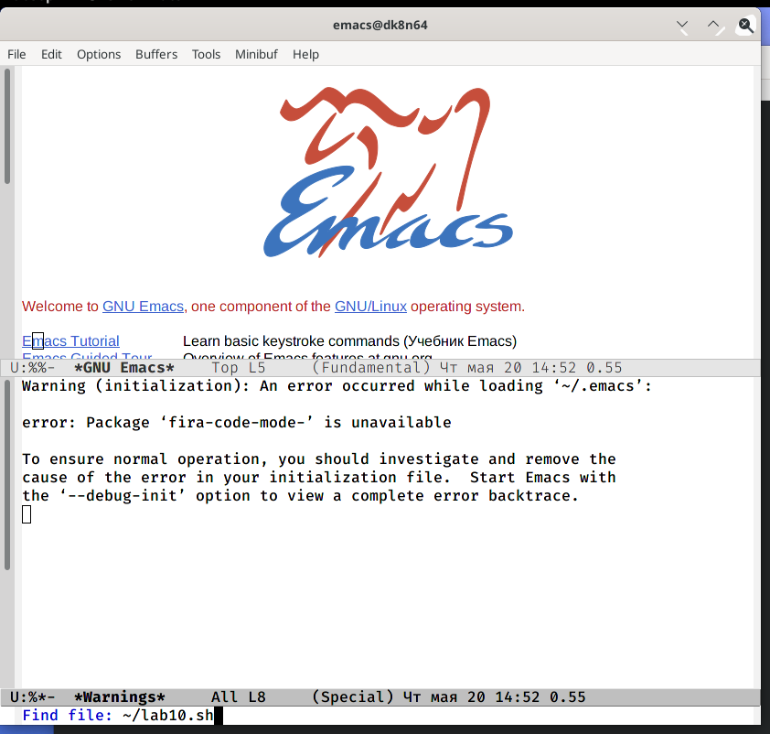

1. Я набрал текст:

#!/bin/bash  
 HELL=Hello  
 function hello {  
 LOCAL HELLO=World  
 echo $HELLO  
 }  
 echo $HELLO   
 hello

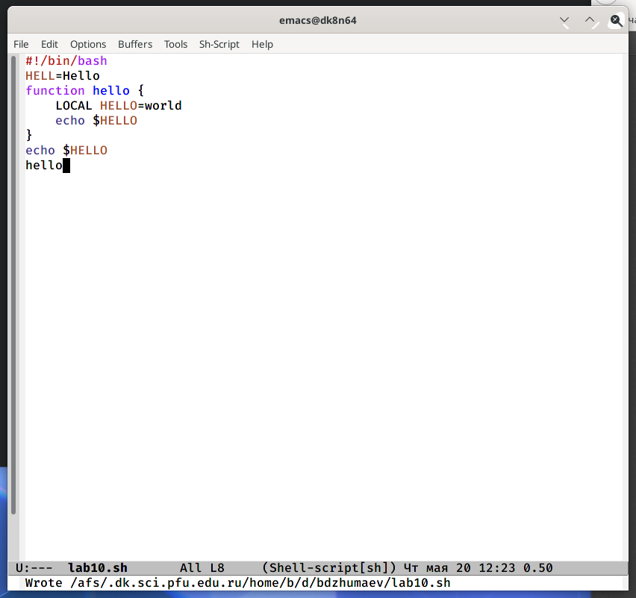

1. Я сохранил файл с помощью комбинации Ctrl-x Ctrl-s (C-x C-s)

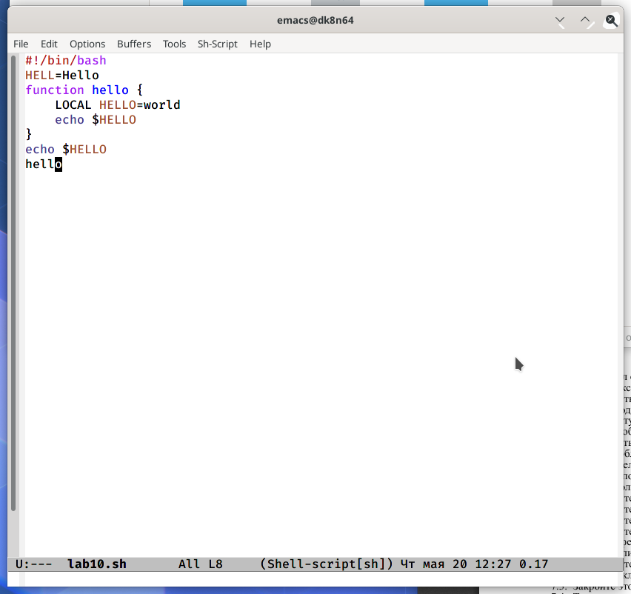

1. Я проделал с текстом стандартные процедуры редактирования, каждое действиедолжно осуществляться комбинацией клавиш.5.1.Я вырезал одной командой целую строку (С-k).5.2.Я вставил эту строку в конец файла (C-y).5.3.Я выделил область текста (C-space).5.4.Я скопировал область в буфер обмена (M-w).5.5.Я вставил область в конец файла.5.6.Я вновь выделить эту область и на этот раз вырезать её (C-w).5.7.я отменил последнее действие (C-/).

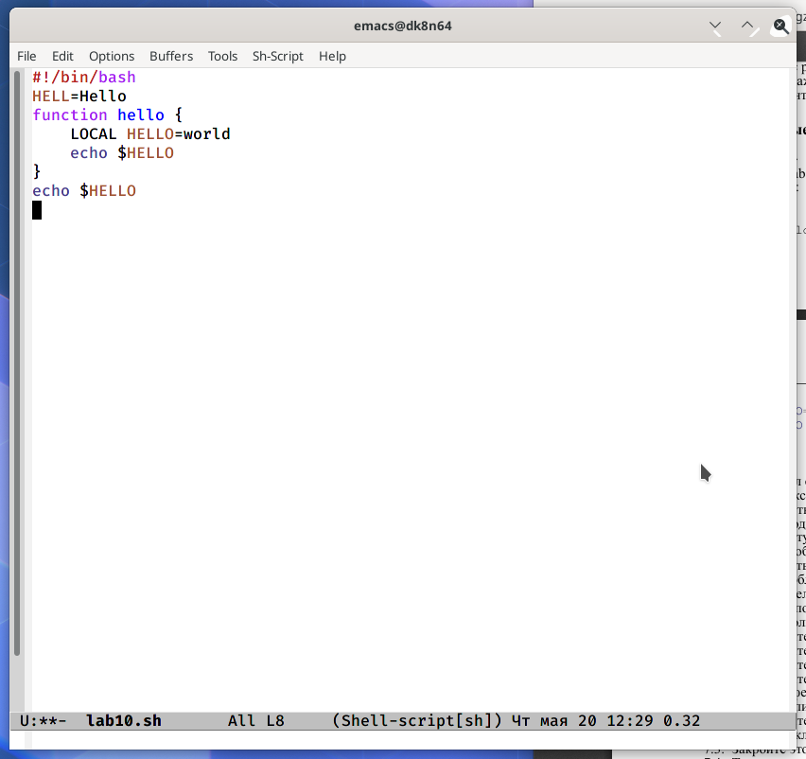

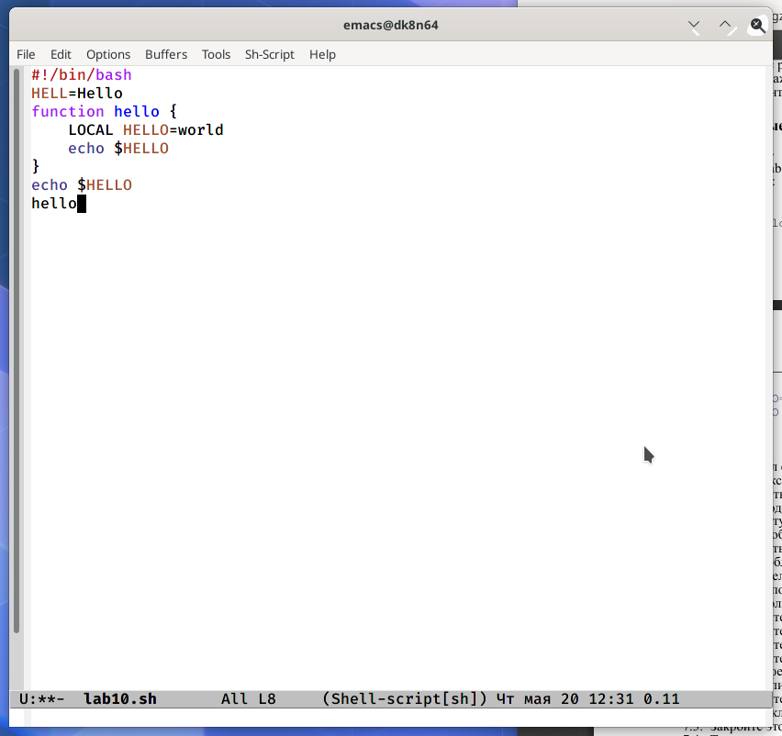

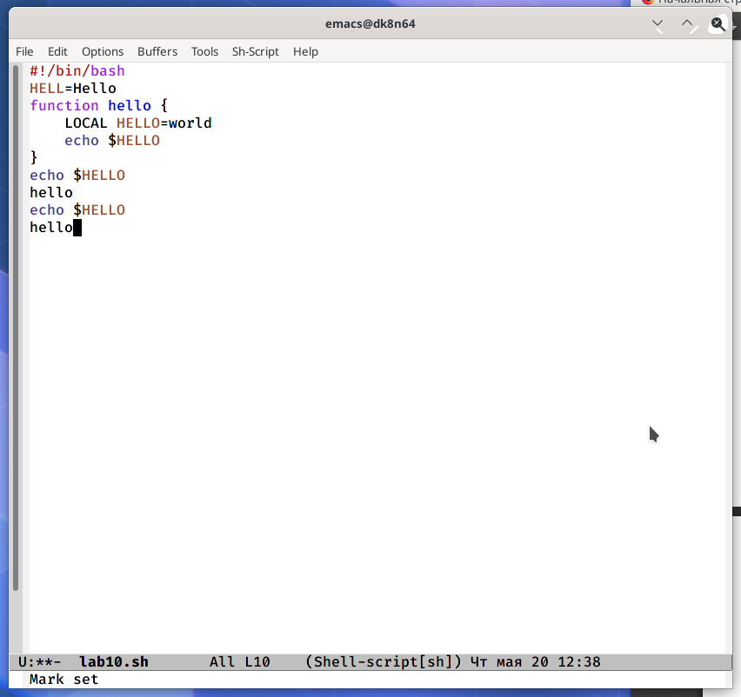

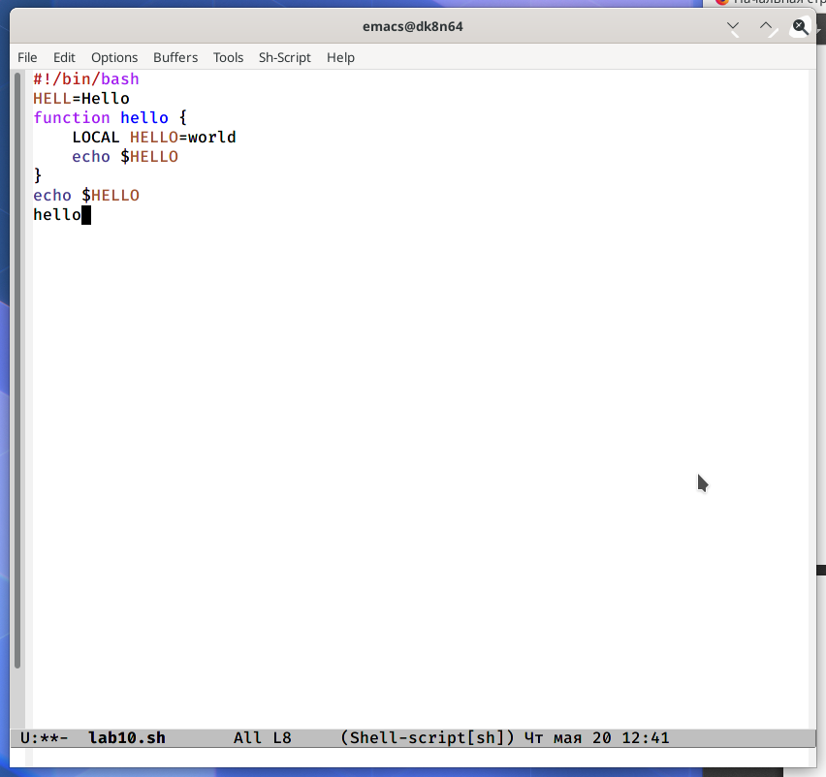

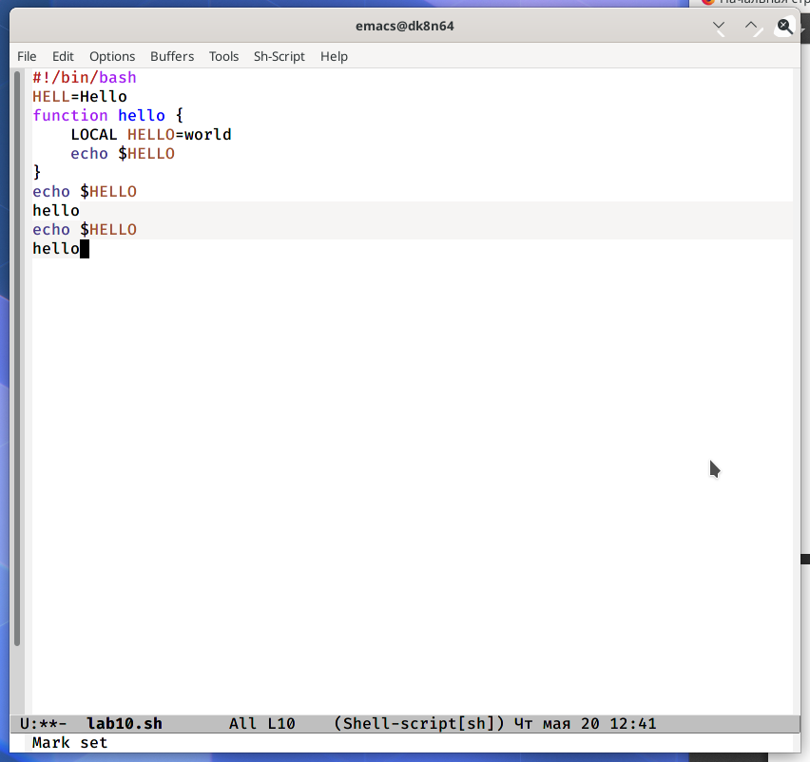

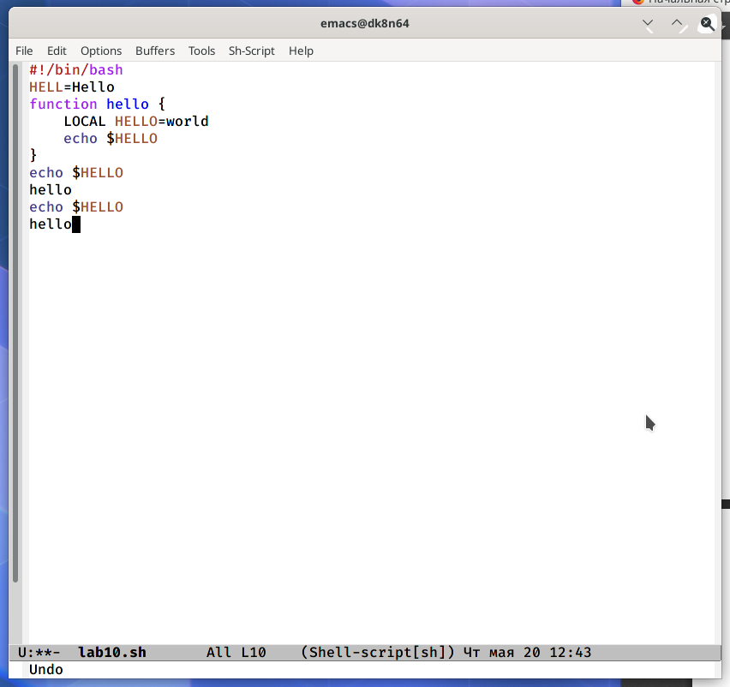

1. Я научился использовать команды по перемещению курсора.6.1.Я переместил курсор в начало строки (C-a).6.2.Я переместил курсор в конец строки (C-e).6.3.Я переместил курсор в начало буфера (M-<).6.4.Переместил курсор в конец буфера (M->).

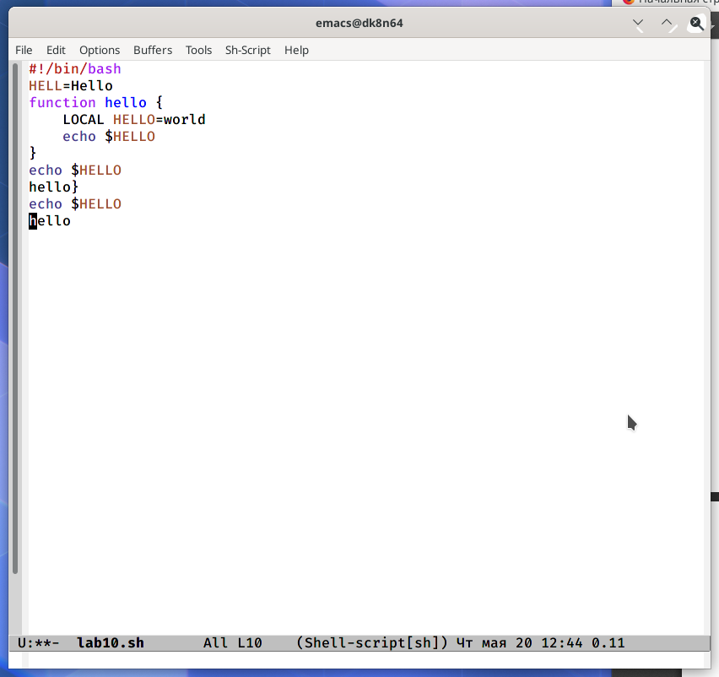

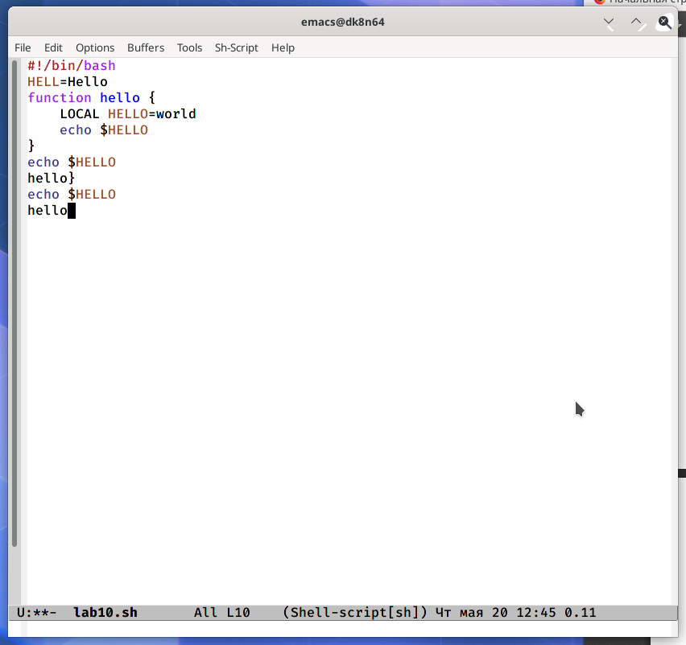

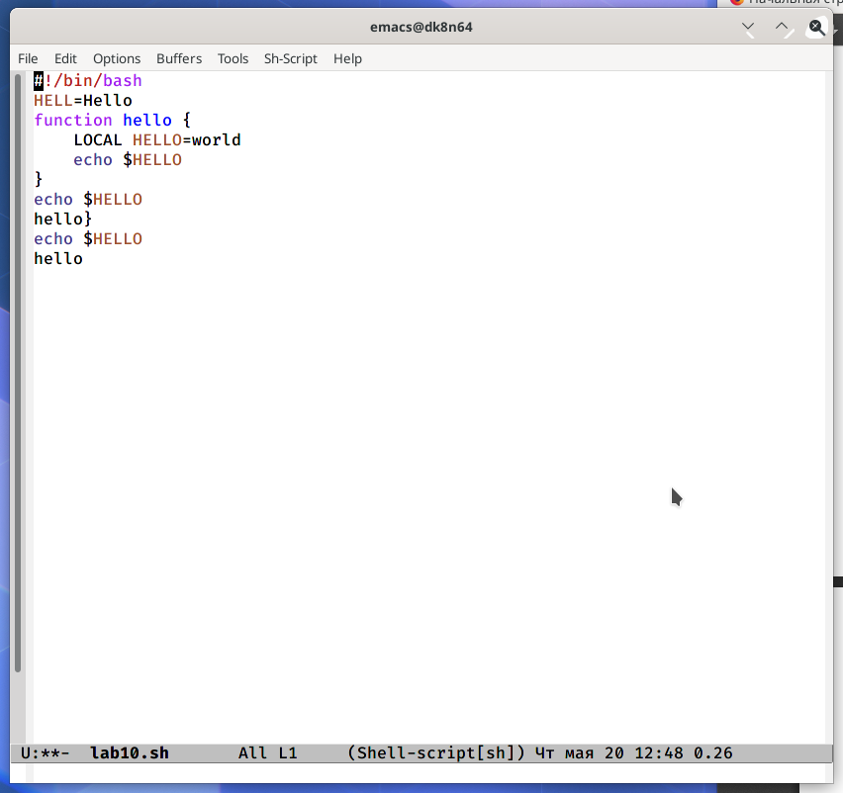

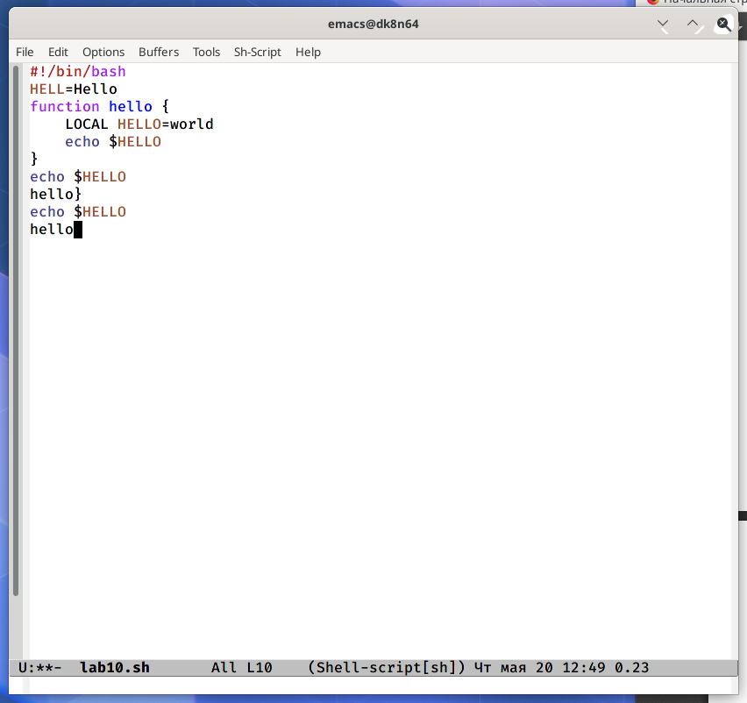

1. Управление буферами. 7.1.Я вывел список активных буферов на экран (C-x C-b).7.2.Я переместился во вновь открытое окно (C-x) o со списком открытых буфе-ров и переключился на другой буфер.7.3.Я закрыл это окно (C-x 0).7.4.Теперь вновь переключил между буферами, но уже без вывода их спискана экран (C-x b).

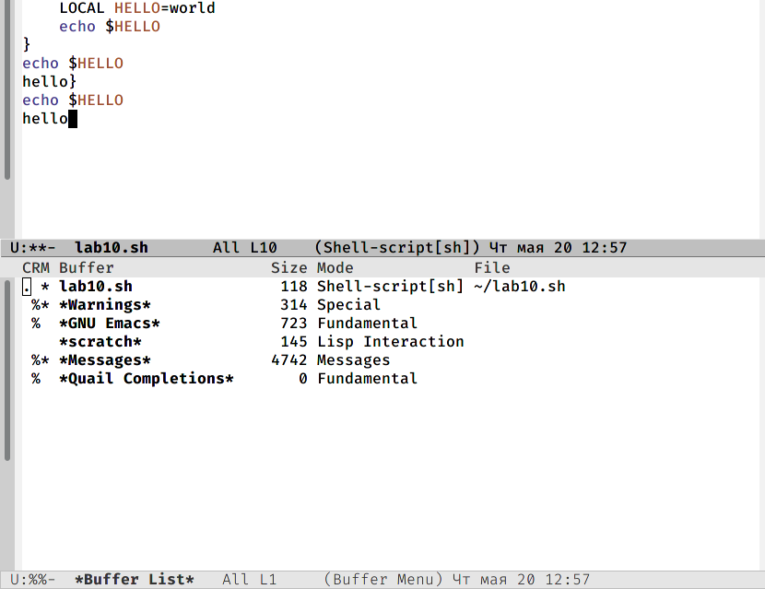

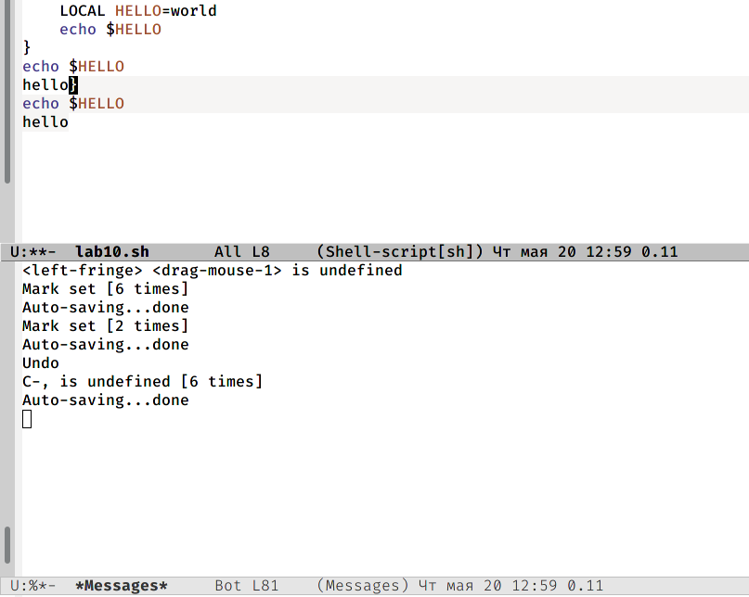

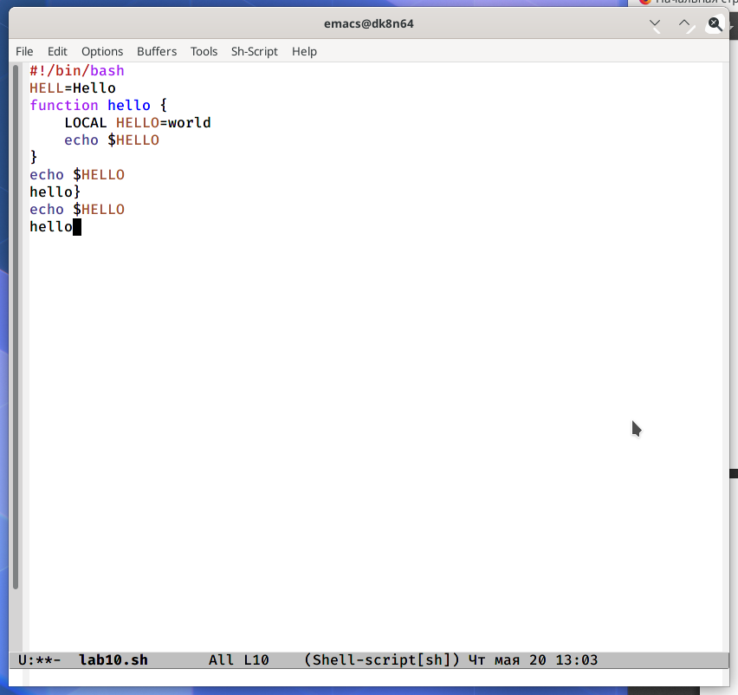

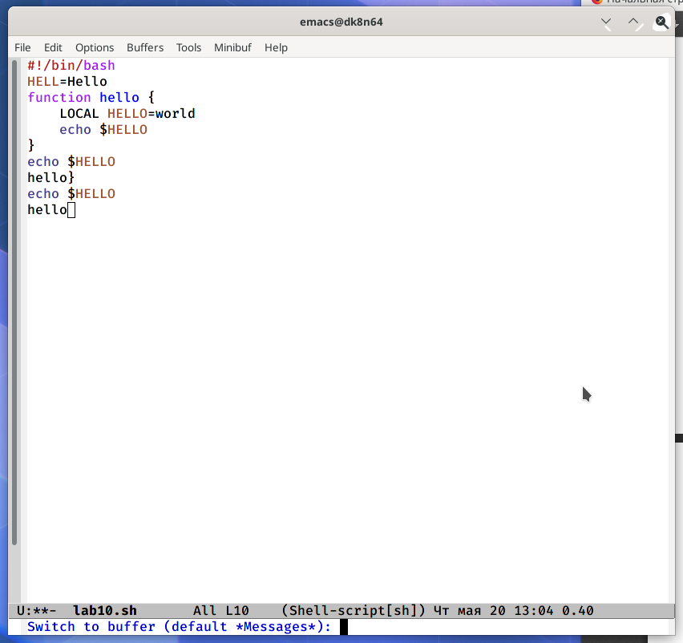

1. Управление окнами. 8.1.Я поделил фрейм на 4 части: разделил фрейм на два окна по вертикали(C-x 3), а затем каждое из этих окон на две части по горизонтали (C-x 2). 8.2.В каждом из четырёх созданных окон откройте новый буфер (файл) и вве-дите несколько строк текста

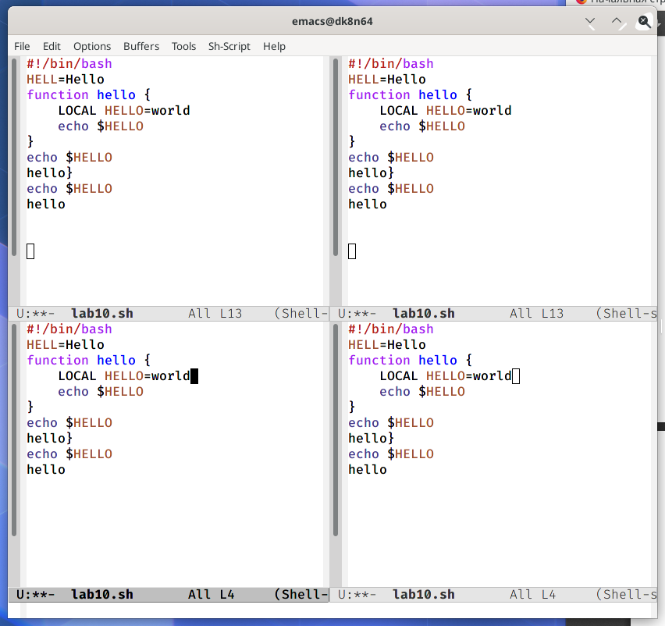

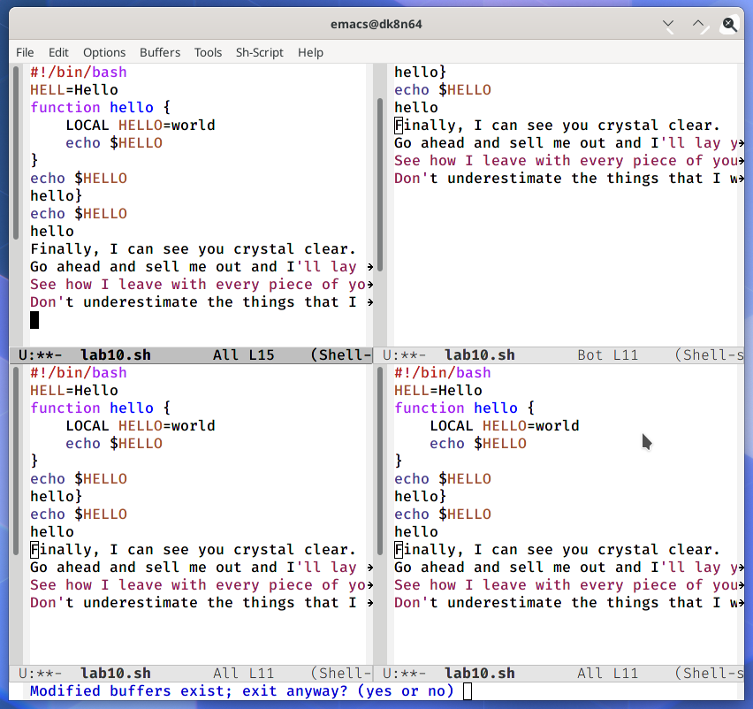

1. Режим поиска 9.1.Я переключился в режим поиска (C-s) и нашел несколько слов,присутствующих в тексте.9.2.Я переключился между результатами поиска, нажимал C-s.9.3.Вышел из режима поиска, нажав C-g.9.4.Я перешел в режим поиска и замены (M-%), ввел текст, который следует найти и заменить, нажмите Enter, затем ввел текст для замены. После то-го как будут подсвечены результаты поиска,я нажал!для подтверждения замены. 9.5.Испробуйте другой режим поиска, нажав M-s o.

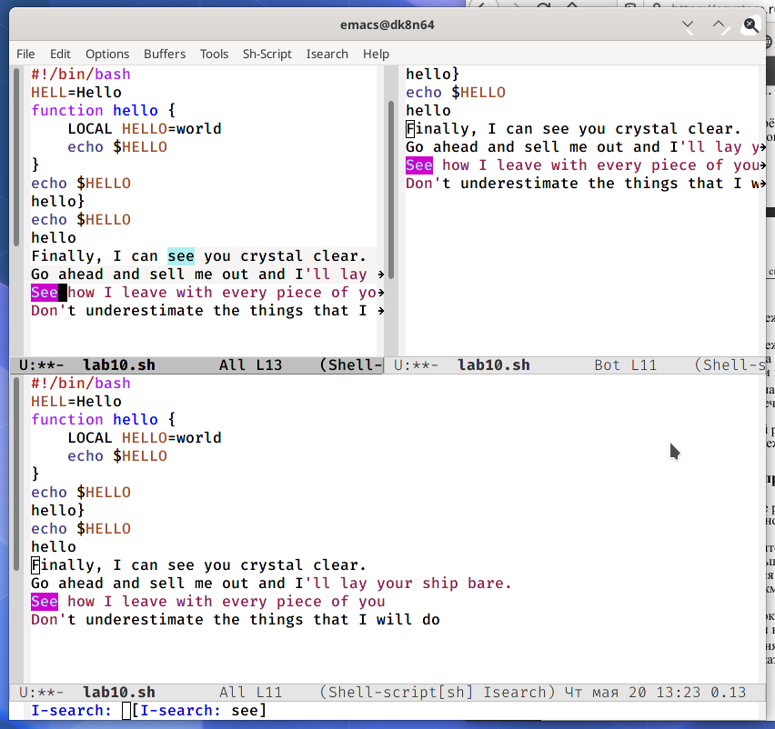

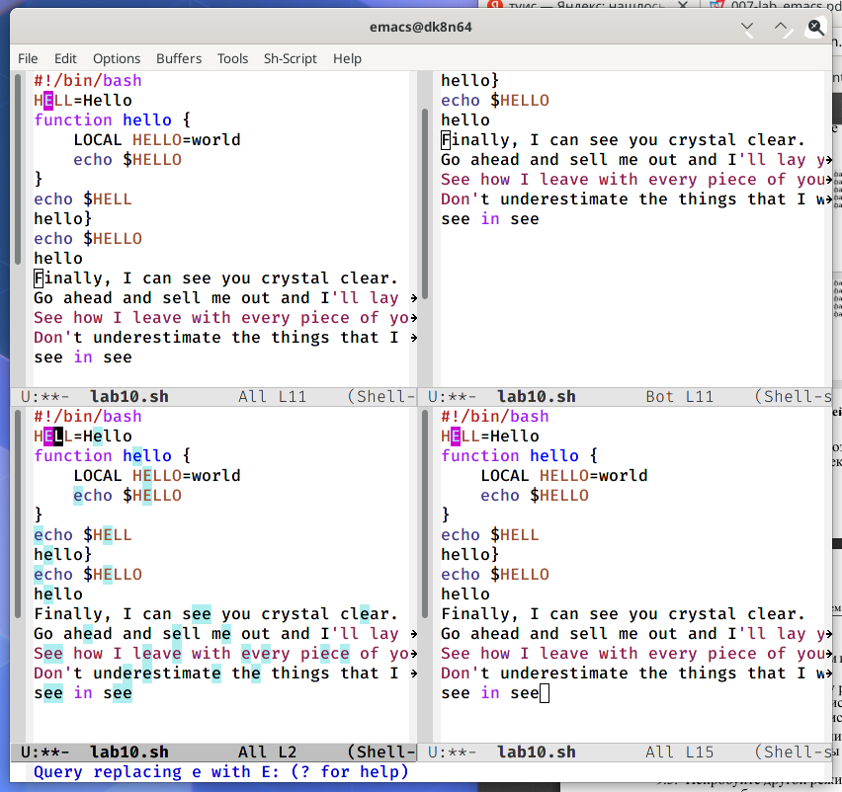

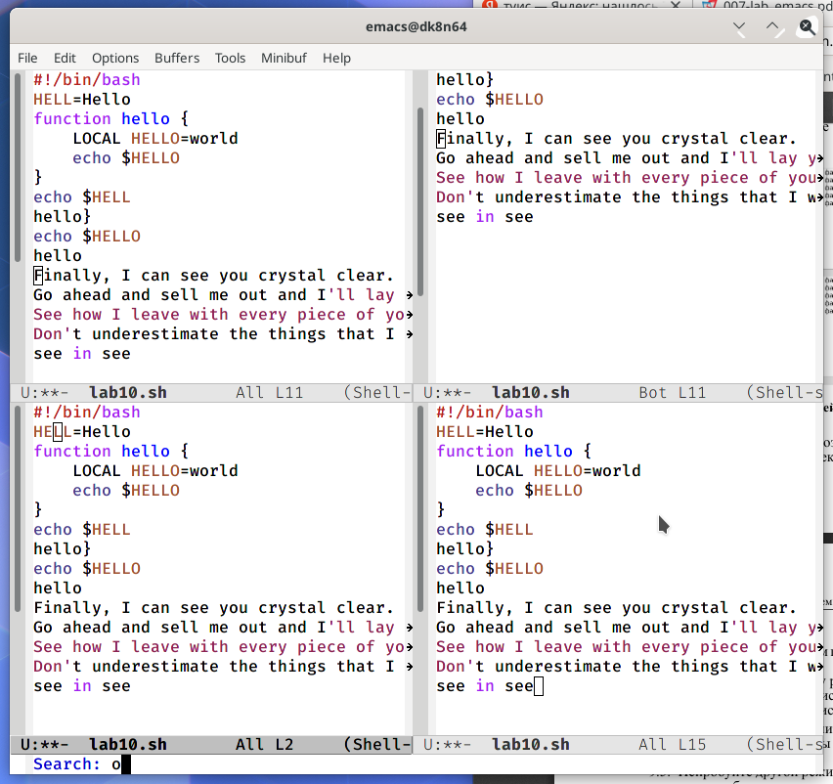

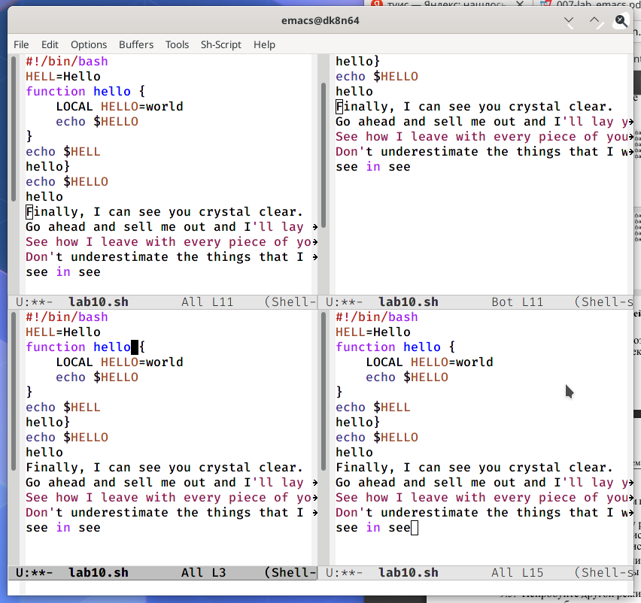

# Выводы

Я познакомился с операционной систомой Linux и получил практические навыки работы с редактором Emacs.

# Контрольные вопросы

1. Emacs представляет собой мощный экранный редактор текста, написанныйна языке высокого уровня Elisp.
2. Развитие Emacs в сторону его многогранности послужило причиной того,что и без того интуитивно непонятная программа стала чрезвычайно слож-ной в применении. В частности, управление осуществляется при помощиразличных клавиатурных комбинаций, запомнить которые будет непросто.
3. Буфер – что-то, состоящее из текста. Окно – область с одним из буферов.
4. В одном окне можно открыть больше 10 буферов.
5. После запуска emacs без каких-либо параметров в основном окне отобра-жается буферscratch, который используется для оценки выражений EmacsLisp, а также для заметок, которые вы не хотите сохранять. Этот буфер несохраняется автоматически.
6. Чтобы ввести следующую комбинацию C-c | я нажмуклавиши: Control+c иShift+, и для C-c C-|: Control+c и Control+Shift+.
7. Поделить текущее окно на две части можно двумя комбинациями клавиш:C-x 3 или C-x 2.
8. Настроить или расширить Emacs можно написав или изменив файл~/.emacs.
9. Клавиша ß выполняет функцию перемещения курсора в открытом окнетакже, как и многие другие клавиши её можно переназначить.
10. Редактор emacs показался мне удобнее из-за возможности открытиянескольких окон с буферами и работать комбинациями клавиш в этот23 редакторе мне было проще